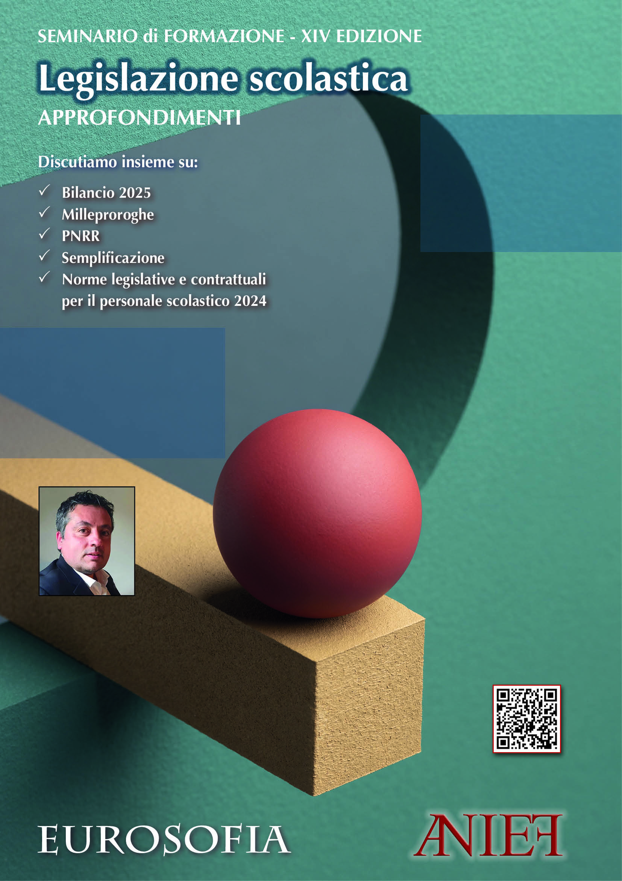

**AGRIGENTO**

**29/11/2024**

**ore 10:30 – 13:30**

ITET "L. Sciascia" - Via Riccardo Quartararo (contrada Calcarelle)

**Contatti: Anief Formazione -Tel. 091 70 98 311**

**Focus:**

* **Aumenti stipendiali**
* **Mobilità - Organici**
* **Reclutamento - Formazione**
* **Pensioni - Contrattazione**
* **Giurisprudenza**
* **Welfare**

Relatore:

**Marcello PACIFICO**

Presidente nazionale ANIEF

Le iniziative di formazione organizzate da ANIEF in collaborazione con Eurosofia, rientrano nelle previsioni della normativa vigente pertanto, in quanto soggetto accreditato al MIM per la formazione del personale, al fine del rilascio degli attestati di partecipazione, si chiede di voler comunicare preventivamente la propria adesione all’iniziativa formativa cliccando su [**“Registrati“**](https://anief.org/seminari-di-formazione-xiv-edizione)e compilando il form.